教育部國民及學前教育署
校園實施動物保護教育活動計畫
「讓寵愛幸福每一天」校園動物故事競賽
作品名稱：校狗--歐嚕嚕
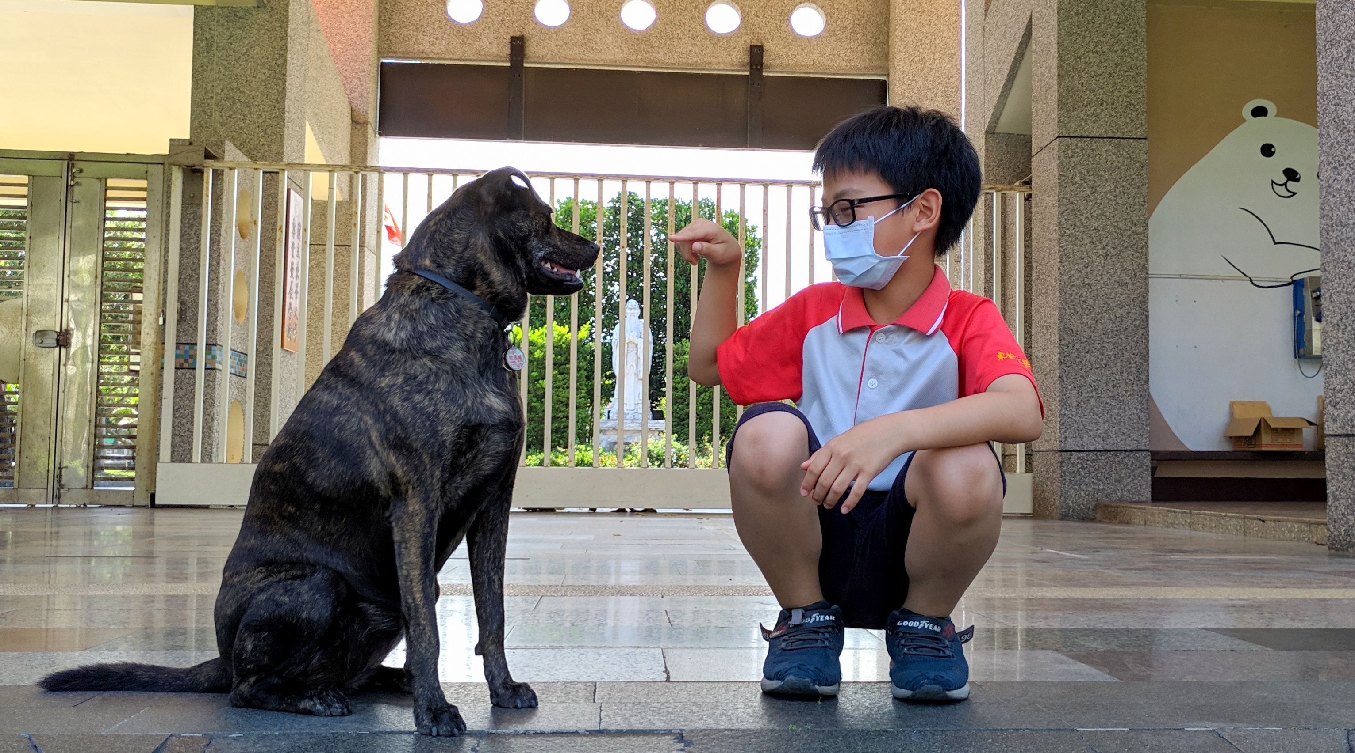

插入圖片
本人與校園動物互動照片1張
背景必須為學校校園場景

在一個晴空萬里的天氣，你可能會看到她懶洋洋地趴在校門口，等著你來陪她玩，原來「她」就是我們的校狗--歐嚕嚕。
她是一隻中型的米克斯，有著一身黑得發亮的毛，摸起來很舒服；她的腳很有力，動作敏捷，跑起來跟閃電一樣快；她的耳朵像小豬一樣，會往下折起來；水汪汪的大眼睛，會不停的東張西望，好像在巡視校園；她尖銳的牙齒看起來很兇猛，彷彿可以咬碎所有在她嘴裡的東西，真是我們校園的最佳守護者。
我喜歡在下課時去大門口找歐嚕嚕，剛開始的時候都不敢跟她玩，因為她看起來很可怕，久了以後才知道歐嚕嚕其實很親人，慢慢開始喜歡上她。我第一次摸她是在某一個星期五的下午，下課時我覺得很無聊，就跑去大門看歐嚕嚕，我想伸手摸她，但又有點害怕，結果歐嚕嚕就用鼻子碰我的手，我覺得濕濕癢癢的，感覺很特別，最後我鼓起勇氣伸手摸了歐嚕嚕的背，她也對我搖尾巴，從那天起我們就變成好朋友了呢！
我覺得校園有養狗是一件很光榮的事，學校甚至還養了馬和貓，當東華附小的學生真是太幸福了。希望未來我也可以建立一個學校養更多的寵物，豐富小朋友們的生活。

